苗栗縣高鈣午餐建議食譜-食譜1
燕麥飯、香滷雞腿、客家小炒、蝦皮萵苣、絲瓜冬粉湯
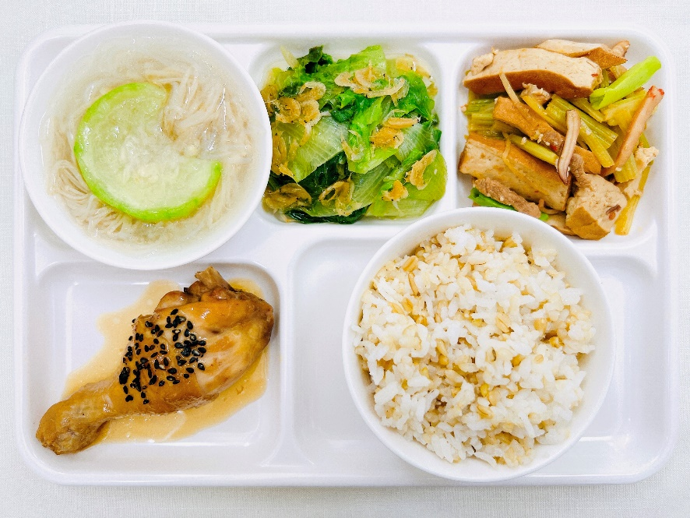 | 食 物 內 容
 | 全榖根莖類(份) | 6.0
 | 豆魚蛋肉類(份) | 2.5
 | 蔬菜類(份) | 2.0
 | 油脂與堅果類(份) | 3.0
 | 鈣含量(mg) | 323
 | 熱量(大卡) | 797

餐  食  內  容 | 主 食 |  | 主 菜 |  | 副 菜 |  | 青 菜 |  | 湯 品
 | 燕麥飯 |  | 香滷雞腿 |  | 客家小炒 |  | 蝦皮萵苣 |  | 絲瓜冬粉湯
 | 食材名稱 | 個人量(g) | 食材名稱 | 個人量(g) | 食材名稱 | 個人量(g) | 食材名稱 | 個人量(g) | 食材名稱 | 個人量(g)
 | 履歷米 | 75 | D6棒腿 | 100 | 台芹段 | 50 | 福山萵苣 | 100 | 絲瓜 | 40
 | 履歷糙米 | 20 | 黑芝麻 | 2 | 豆干片 | 30 | 蝦皮 | 2 | 金針菇 | 10
 | 燕麥 | 15 |  |  | 豬肉絲 | 8 | 蒜頭 |  | 冬粉 | 7
 |  |  |  |  | 乾魷魚 | 1 |  |  | 骨輪 | 略
 | 單道菜重 | 110 | 單道菜重 | 100 | 單道菜重 | 90 | 單道菜重 | 102 | 單道菜重 | 58
 | 鈣含量(mg) | 9.7 | 鈣含量(mg) | 32.7 | 鈣含量(mg) | 281.6 | 鈣含量(mg) | 29.2 | 鈣含量(mg) | 4.2
菜單提供：苗栗縣立致民國中(公辦民營)
備註：D6棒腿廢棄率37.9%

